МДОУ «Детский сад №158»

Консультация для родителей:

«Готовимся к школе дома»
(Игры на развитие внимания будущих первоклассников)
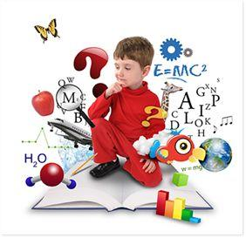

Учитель-дефектолог:
Николаева Е. А.

Впереди у вашего ребенка и у вас один из важных шагов в жизни – школьное обучение. А знаете ли вы, что такое школьная готовность? Ведь зачастую мы принимаем за подготовку к школе обучение ребенка письму, чтению и счету. На самом деле, готовность к школьному обучению – это комплексное развитие интеллектуального, физического и личностного потенциала ребенка.
Говоря о готовности к школе необходимо различать психологическую и социальную готовность, развитие школьнозначимых психофизиологических функций, развитие познавательной деятельности.
Психологическая готовность включает в себя желание учиться в школе, учебную мотивацию, умение общаться и сотрудничать, адекватно себя вести, организацию и произвольность поведения, целенаправленность деятельности.
Развитие школьнозначимых функций предполагает сформированность фонематического восприятия, мелкой и артикуляционной моторики, пространственной ориентации, осанки и т.д.
Развитие познавательной деятельности включает в себя кругозор, способность самостоятельно принимать решения, развитие памяти, внимания и других психических процессов, связной речи.
Подготовить ребенка к школе вам помогут простые игры и упражнения.
При регулярных занятиях они, безусловно, дадут положительные результаты.
Подробнее рассмотрим игры и упражнения на развитие внимания, необходимого для обучения детей в школе. Достаточная сформированность произвольного внимания и саморегуляции является важным аспектом подготовки ребенка к школьному обучению, один из факторов способствующих эффективному усвоению навыков чтения и письма.

Игра «Первоклассник»
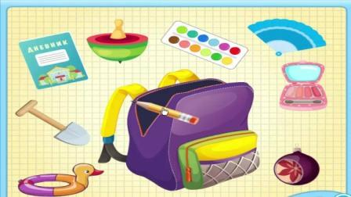
На два стола выкладываются школьные принадлежности (в одинаковом количестве) вперемешку с различными игрушками и предметами, не имеющими отношения к учебе.

Необходимо выбрать только те предметы, которые имеют отношение к учебе в школе: тетради, ручки, резинки, учебники и т. п.
Их нужно аккуратно, но быстро сложить в свой портфель.
Также необходимо объяснить или напомнить то, какую функцию выполняют школьные принадлежности и показать, почему очень важно будет в школу всегда приносить их с собой.
Игра «Первоклассник» помогает ребятишкам научиться сосредотачиваться на выполнении поставленной задачи: нужно быть внимательным для того, чтобы случайно не положить в портфель лишнюю вещь.

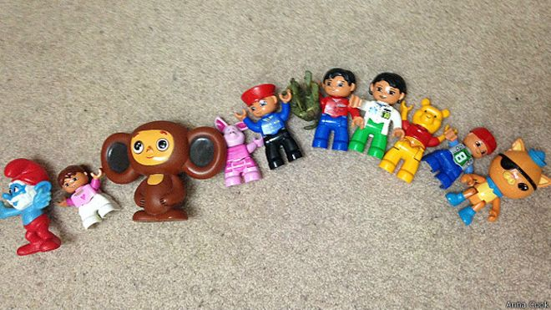
Игра «Расставь как было»
Дополнительные материалы. Для игры потребуется стол и несколько (10 и более) игрушек.
Взрослый расставляет на столе игрушки в любой последовательности. Затем он просит ребенка внимательно посмотреть на стол и запомнить то, в каком порядке распложены все игрушки. Затем ребенок поворачивается спиной к столу, а взрослый перемешивает игрушки и расставляет их в другом порядке.
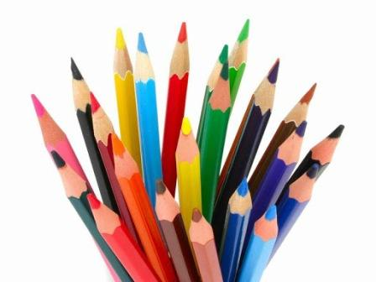
Необходимо расположить и снова вернуть игрушки на свои места. Для того, чтобы разнообразить и сделать игру более интересной, можно сформировать две небольшие команды по нескольку человек и устроить соревнование: кто быстрее правильно расставит игрушки в первоначальное положение.
Игра «Расставь как было» помогает развивать внимание детей, а также их память.

Игра «Дорисуй»
Дополнительные материалы: недорисованные картинки и карандаши.

Процесс игры. Воспитатель раздает детям разные картинки с отсутствующими элементами. Например, домик без крыши, машина без колеса или половина морды животного.
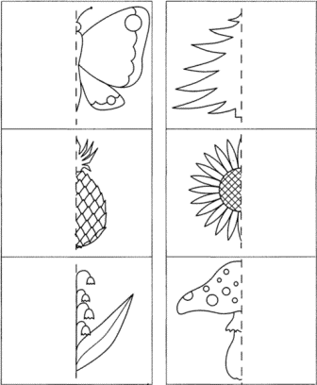
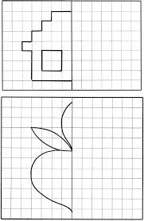
Дети должны определить, чего не хватает на изображении и дорисовать недостающий элемент. Важно подбирать такие картинки, с которыми будет несложно работать ребенку старшего дошкольного возраста.

Игра развивает внимание, моторику рук и помогает детям учиться концентрироваться на выполнении поставленной задачи.

Игра «Рассмотри картинку»
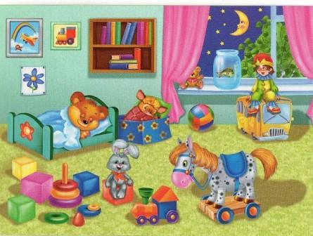
Дополнительные материалы: красочные картинки, а также раскраски.
Игровой процесс. Есть два варианта этой игры. Например, можно показать ребенку красочную картинку с большим количеством элементов, например такую:
Пусть он постарается максимально подробно запомнить, что на ней изображено. После этого картинку нужно убрать и попросить, чтобы ребенок рассказал о том, что на ней изображено в центре, слева или справа. Можно спросить, какого цвета этот предмет, есть ли круглые или квадратные предметы на рисунке. Постепенно можно усложнять задание, задавая вопросы о более мелких детальных элементах.
Второй вариант этой же игры предполагает использования раскраски. Пусть ребенок посмотрит на чистую раскраску. Затем он должен отвернуться, и воспитатель закрасит цветными карандашами или красками несколько элементов рисунка. После того, как игрок вновь увидит картинку, нужно спросить его, что сейчас было раскрашено.
Естественно, что первый раз ребенку не составит труда определить это. Однако, по мере того, как раскраска будет постепенно закрашиваться полностью, найти нужные элементы будет все сложнее.
«Рассмотри картинку». Игра полезна тем, что развивает визуальное внимание старшего дошкольника, помогает ему учиться видеть не только общую картину, но и всматриваться и запоминать детали.

Игра «Запомни и расставь точки»
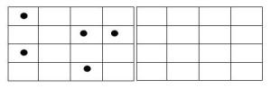
Дополнительные материалы: листок бумаги в клеточку, линейка и карандаш.
Игровой процесс. Расчертите на листке бумаге табличку с 4 строчками и 4 столбиками. Поставьте в 5 любых ячейках жирные точки. Лучше, чтобы они не находились рядом так, чтобы не было просто запомнить их расположение. Затем попросите игрока внимательно посмотреть на эту табличку и запомнить, где расположены жирные точки. Затем уберите эту таблицу и дайте ему такую же но без точек. Пусть он самостоятельно повторит расположение точек на новом листке.
Постепенно можно уменьшать или увеличивать количество точек в зависимости от того, насколько хорошо справляется с заданием ребенок.
Задание можно разнообразить. Например, пусть это будут не точки, а карточки с изображением разных животных или предметов. В таком случае ребенок может просто раскладывать эти карточки.

Игра «Зачеркни кружок с точкой»
Дополнительные материалы: бумага, карандаш.
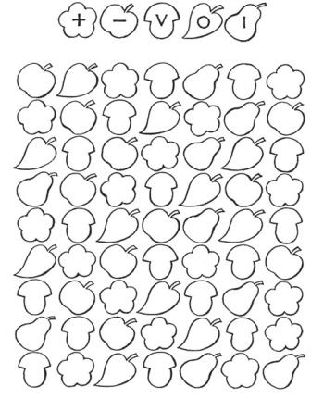
Игровой процесс: Взрослый рисует на бумаге 25 кружочков, и в некоторых из них ставит точки. Ребенку дается задание – зачеркнуть все кружочки с точками, но при этом не зачеркнуть ни одного, в котором точки нету.
Сложность игры в том, что на стол ставятся песочные часы. И игрок должен успеть завершить задание до того, как перестанет сыпаться песочек.
Корректурная проба. Проба – это лист бумаги с изображением геометрических фигур или разных предметов, расположенных рядами. Ребенку предлагается расставить значки, задание выполняется на время
Польза игры: игра помогает развить способность сосредотачивать свое внимание целиком на выполнении поставленной задачи.

Игра «Слушаем и хлопаем»

Игровой процесс: Взрослый озвучивает условия: нужно будет внимательно слушать и хлопать в ладоши каждый раз, как только он произнесет название животного.
Далее следует длинный ряд из слов. Например, лягушка, карандаш, компьютер, машина, белка, велосипед, мальчик, хомяк, медведь, елка, шишка, кошка, река, самолет, лыжи, собака, виноград, апельсин, окошко, воробей, червячок, зубы, полотенце, пряник, конфета, акробат, ласточка, стол, кукла, волк, ваза, гитара, принтер, блоха, слон, мошка, ромашка, картошка, ключ, дорога, дерево, землеройка, космонавт, телевизор, смайлик, курица…
Игра развивает избирательность внимание старших дошкольников.

Игра «Узнай на ощупь»
материалы: мешочек со спрятанными в нем фигурками (треугольники, квадраты, круги, прямоугольники, ромбики, буквы, цифры)
Игровой процесс: Игрок левую руку кладет в мешочек и нащупывает там любую фигурку. Не доставая ее из мешочка он должен понять, какая у нее форма и размеры и правой рукой нарисовать ее на бумаге. Затем фигурка достается из мешка и сравнивается с тем, что получилось.
Польза игры Игра развивает тактильное внимание и помогает запомнить названия геометрических фигур.

Игра “Нарисуй круг и треугольник”
Необходимо: два простых остро заточенных карандаша и 1/2 альбомного листа.
Игровой процесс: Ребенок должен рисовать одновременно двумя руками на одном листке: круг – одной рукой, треугольник – другой рукой (причем начинать и заканчивать рисовать обе фигуры одновременно).
Инструкция: «Сейчас ты будешь рисовать сразу двумя руками. Возьми два карандаша. На отдельном листе бумаги попробуй одновременно рисовать одной рукой круг, а другой — треугольник. Неважно, какой рукой какую фигуру ты будешь рисовать. Делай, как тебе удобно! Но только помни, что начинать и заканчивать рисовать обе фигуры надо в одно время».

Уважаемые родители уже сейчас постарайтесь соотнести режим дня вашего ребенка с режимом дня школьника.

Помните, только регулярные упражнения и игры дадут положительный результат и помогут вашему ребенку быть успешным. Удачи!

